File : CursoProgramadoController.php

Parámetros:

action : pw_curso_programado

search : ma // buscara por el titulo del curso

ejemplo url:

http://localhost:8080/pry_academia/controllers/CursoProgramadoController.php?action=pw_curso_programado&search=ma

Resultado :

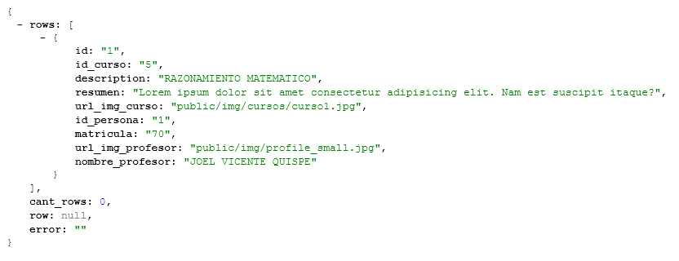

File : CursoProgramadoController.php

Parámetros:

action : cbx_curso_programado

ejemplo url:

<http://localhost:8080/pry_academia/controllers/CursoProgramadoController.php?action=cbx_curso_programado>

Resultado :

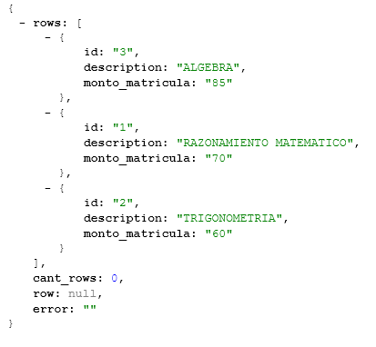

File : CursoProgramadoController.php

Parámetros:

action : cbx_turnos_x_curso

id_curso_programado=1

ejemplo url:

<http://localhost:8080/pry_academia/controllers/CursoProgramadoController.php?action=cbx_turnos_x_curso&id_curso_programado=1>

Resultado :

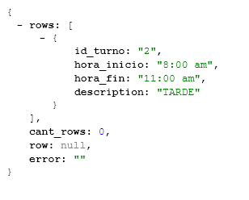

File : UbigeoController.php

Parámetros:

action : cbx_departamentos

ejemplo url:

<http://localhost:8080/pry_academia/controllers/UbigeoController.php?action=cbx_departamentos>

Resultado :

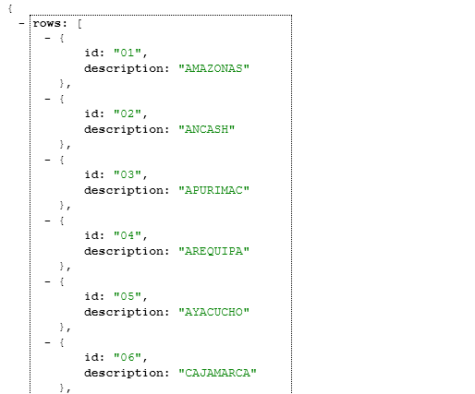

File : UbigeoController.php

Parámetros:

action : cbx_ provincias

id_departamento=14

ejemplo url:

<http://localhost:8080/pry_academia/controllers/UbigeoController.php?action=cbx_provincias&id_departamento=14>

Resultado :

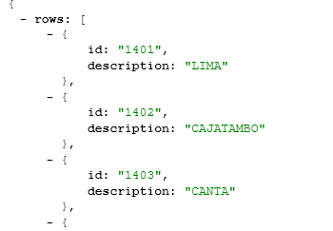

File : UbigeoController.php

Parámetros:

action : cbx_ distritos

id_provincia: 1404

ejemplo url:

<http://localhost:8080/pry_academia/controllers/UbigeoController.php?action=cbx_distritos&id_provincia=1404>

Resultado :

